



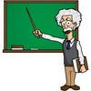








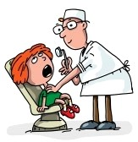

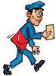


Une personne qui découpe et vend la viande
Une personne dont le métier est de naviguer sur la mer
Un médecin qui soigne les dents
Une personne celui qui coupe les cheveux et les coiffe
Une personne qui soigne les malades
Une personne qui enseigne
Une personne qui distribue le courrier
Une personne qui prépare des plats
Une personne qui va dans l'espace
Une personne qui attrape des poissons
Un médecin des animaux
Une personne spécialisé dans les enquêtes
Une personne chargée de combattre les incendies
Une personne qui ramasse les ordures
Une personne qui travaille dans la police
Une personne qui exerce la médecine
Une personne qui sert dans un café, un restaurant

Une personne qui peint des murs, des objets

Une personne spécialiste de physique

Une personne qui répare des tuyaux d'eau et de gaz
Une personne dont le métier est d'entretenir les jardins
1
2
3
4
5
6
7
8
9
21
20
19
18
17
16
15
14
13
12
11
10

